**2021년의 비트코인 지표 변화 분석 및**

**모델링을 통한 2022년의 지표 예측**

**[분석자 정보]**

**학과 :** 소프트웨어학과

**학번 :** 1826074

**성명 :** 오현진

**사용한 데이터 :** Bitcoin Data with Indicators

**[목차]**

1. **데이터를 정제하고 분석한 방법 제시**
2. **2021년 한 해 동안의 비트코인의 각종 지표 추이 분석**
3. **비트코인의 가격 상승 및 하락 원인 분석(관련 이슈를 중심으로)**
   1. **1월 중순부터 말까지 이어진 하락세**
   2. **2월 초 ~ 4월 중순까지의 꾸준한 상승세와 일론 머스크**
   3. **4월 중순부터 시작되어 7월 중순까지 지속된 대 하락세**
   4. **7월 중순부터 11월 초까지 다시 시작된 상승세**
   5. **11월 초부터 연말까지 지속된 꾸준한 하락세**
4. **2021년의 시가 추이를 통한 2022년도 시가 예측**
5. **결론 및 아쉬웠던 점**
6. **참고 문헌 및 그림, 데이터셋**

**1. 데이터를 정제하고 분석한 방법 제시**

보고서를 통해 분석할 데이터는 캐글에서 수집한 ‘Bitcoin Data with Indicators’이라는 데이터다.

**[그림 1] 캐글에서 수집한 데이터셋**

해당 데이터셋에서는 2017년 1월 1일부터 2021년 12월 31일까지 5년간의 비트코인에 관한 각종 수치들을 제공하고 있다.

이 중, 2021년 한 해 동안에 해당하는 비트코인의 수치들에 대해 분석하였으며, 필요에 따라 이전 연도들의 데이터들도 사용하였다.

**[그림 2] 데이터 정제 과정**

위의 이미지는 분석을 위해 거친 정제 과정 중 하나의 예시다.

2021년의 데이터가 시작하는 인덱스인 1462번부터 끝까지 데이터를 나누었고, 365개의 날짜가 모두 x축에 표기되면 가시성이 떨어진다고 판단하여, 매 월 1일에 해당하는 날짜의 x축 위치에 몇 월인지를 표기해 주는 방식을 사용하였다.

필요한 경우 특정 구간만 따로 슬라이싱 하였고, 여러 개의 그래프를 비교하는 경우에는 선의 색을 구분지어 알아보기 쉽게 그래프를 작성하였으며, lm과 predict 함수로 선형 모델을 통한 예측도 실시하였다.

범례를 작성할 수 있었으면 더욱 가시성이 좋았을 것으로 생각되지만, ggplot의 범례를 형식에 맞추어 자동 생성하는 방식과, 이용한 데이터셋의 특징이 다소 달라, 일부 그래프에서만 범례를 사용할 수 있어 조금의 아쉬움이 있었다.

거두절미하고 본격적으로 본론을 시작해보겠다.

**2. 2021년 한 해 동안의 비트코인의 각종 지표 추이 분석**

다음은 2021년 한 해 동안의 비트코인 시가와 종가의 변화를 나타낸 그래프이다.

파란색 실선은 시가 변화를, 붉은색 실선은 종가 변화를 나타낸다.

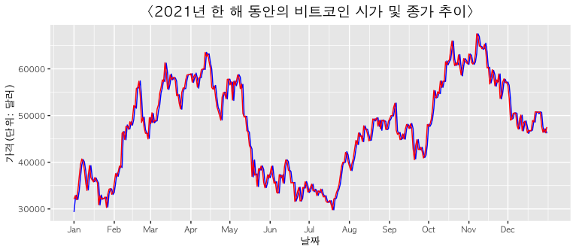

**[그림 3] 2021년 비트코인의 시가 및 종가 추이 그래프**

그림에서 볼 수 있듯, 이전날의 종가와 다음날의 시가는 큰 차이 없이 거의 일치하는 것을 확인할 수 있다.

이는 가상 화폐 특성상 24시간 거래가 가능하므로, 앞에서 말한 시가와 종가가 하루가 시작하고 끝나는 시간을 기준으로 하기 때문이다.

다음 그림은 2021년 한 해 동안 시가에 따른 거래 총액을 나타낸 그래프이다.

거래 총액이라 함은 기본적으로 거래량에 비례하지만, 기준 시가에도 영향을 받는 부분이 있어 눈에 뚜렷하게 보이는 구간에 대해서 분석해보려고 한다.

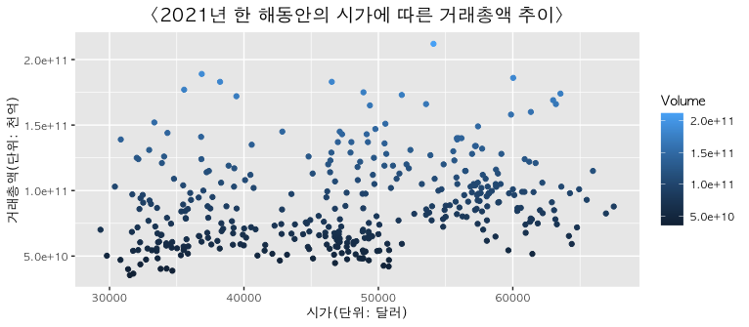

**[그림 4] 2021년 시가에 따른 거래총액 추이 그래프**

우선 4만달러 부근의 거래총액이다. 시가가 3만달러일때보다 더 낮아지며 그래프 내에서 평균적으로 거래총액의 지표가 가장 부진한 지점 중 하나인데, 아무래도 이 지점에 시가가 머무를 때 많은 투자자들이 미래를 위해 본인이 소유한 비트코인을 가지고 ‘버티기’를 한 것이 아닐까 추측된다.

다음은 5만달러와 6만달러 사이의 구간이다.

거래총액이 눈에 띄게 높은 지점이 이 구간에 속하는데, 아무래도 해당 지점이 투자자들이 느끼기에 비트코인 시가가 하락세건 상승세건 관계없이 거래하기 최적의 지점이라고 느낀 것이 아닐까 짐작된다.

이후 6만달러부터는 해당 구간에 비트코인 시가가 유지된 기간이 짧아 시가가 높음에도 불구하고 거래총액이 적은 것으로 보인다.

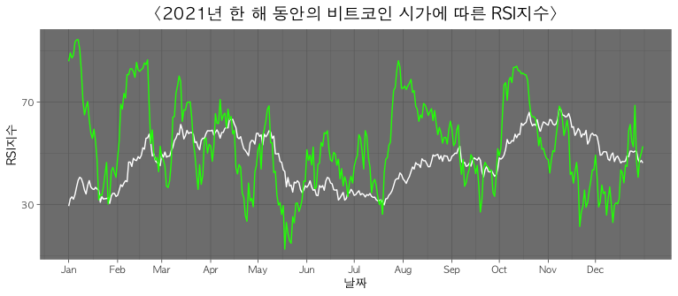

**[그림 5] 2021년 시가에 따른 RSI 지수 그래프**

위의 그래프는 2021년 비트코인의 시가와 RSI 지수를 비교한 것이다.

흰색 실선은 시가 변화를, 연두색 실선은 RSI 지수 변화를 나타낸다.

상대 강도 지수라고 불리는 RSI지수는 주식 또는 기타 자산 가격의 과매수 또는 과매도 상태를 평가하기 위해 최근 가격 변화의 규모를 측정하는 기술적 분석에 사용되는 모멘텀 지표이다.

일반적으로 RSI 지수가 70 이상일 때 과매수 또는 과대평가 상태로, 30 이하일 때 과매도 또는 저평가 상태로 본다.

그래프를 전체적으로 보았을 때, RSI 지수는 그래프의 방향이 바뀌기 시작하는 지점에서 급격히 변한 후에 기울기가 서서히 완만해지는 양상을 보인다.

시가가 급격히 낮아지기 시작하면 RSI 지수도 순식간에 낮아진 뒤에 과매도를 겪고 서서히 회복되었고, 시가가 높아지기 시작한 순간부터는 RSI 지수가 순식간에 높아졌다가 과매수 상태를 겪고 서서히 안정되는 모습을 보인다.

이처럼 앞에서는 2021년 한 해 동안 비트코인의 각종 지표들을 비트코인의 시가와 연관 지어 분석해 보았는데, 다시 시가 및 종가 추이 그래프를 보면 몇 가지 눈에 띄는 구간들이 있다.

1월 중순부터 1월 말 까지 에서 시작해, 2월 초 ~ 4월 중순, 4월 중순 ~ 7월 중순, 7월 중순 ~ 11월 초, 그리고 그 이후의 5가지 구간인데, 다음에선 2021년을 이 5가지 구간으로 나누어, 해당 기간에 발생한 증권가 관련 이슈들을 통해 각 구간의 시가 변화를 분석해본다.

**3. 비트코인의 가격 상승 및 하락 원인 분석 (관련 이슈를 중심으로)**

1. **1월 중순부터 말까지 이어진 하락세**

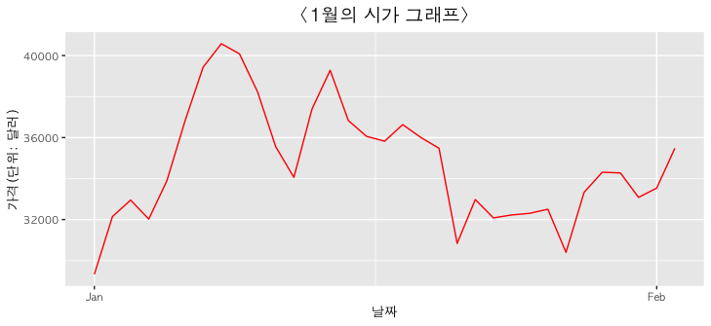

**[그림 6] 1월 한달간의 비트코인 시가 그래프**

다음 1월의 그래프를 보면, 1월 중순부터 비교적 미약하지만 하락세가 진행되고 있는 것을 확인할 수 있다.

이는 2021년 1월에 있었던 미국에서의 트럼프 대통령에 대한 탄핵 소추를 원인으로 짐작해볼 수 있다.

미국 대통령인 도날드 트럼프의 탄핵 소동으로 인해서 발생한 혼란스러운 분위기가 전 세계의 투자 분위기를 움츠러들게 했다는 견해다.

그러나 이 하락세는 2월이 되기 전, 한 인물의 등장으로 급변하게 된다.

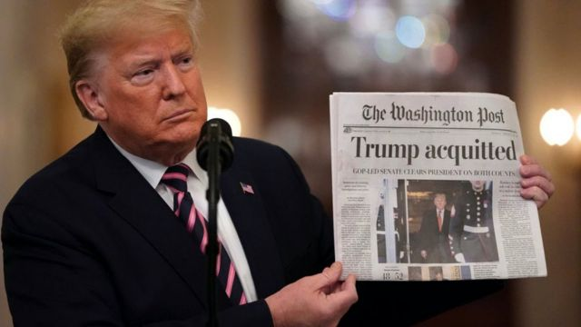

**[그림 7] 도날드 트럼프 미국 대통령에 대한 탄핵 소추**

1. **2월 초 ~ 4월 중순까지의 꾸준한 상승세와 일론 머스크**

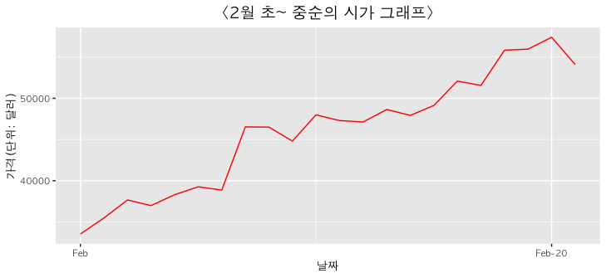

**[그림 8] 2월 초에서 중순까지의 시가 그래프**

‘테슬라’의 CEO 일론 머스크는 1월 29일 오후 5시경, 하나의 트윗을 올린다. 과거부터 비트코인에 관심을 가지던 일론 머스크가 본인의 트위터 계정에 비트코인을 해시태그로 내걸더니, ‘그것은 불가피했다’는 트윗을 남긴 것인데, 이는 1시간 만에 10만개가 넘는 ‘좋아요’와 1만개의 멘션, 그리고 1만 5천회가 넘는 리트윗 수를 기록하였다. 이러한 대중들의 관심이 구간 초반에서 비트코인의 상승세 지표를 통해 드러나고 있다.

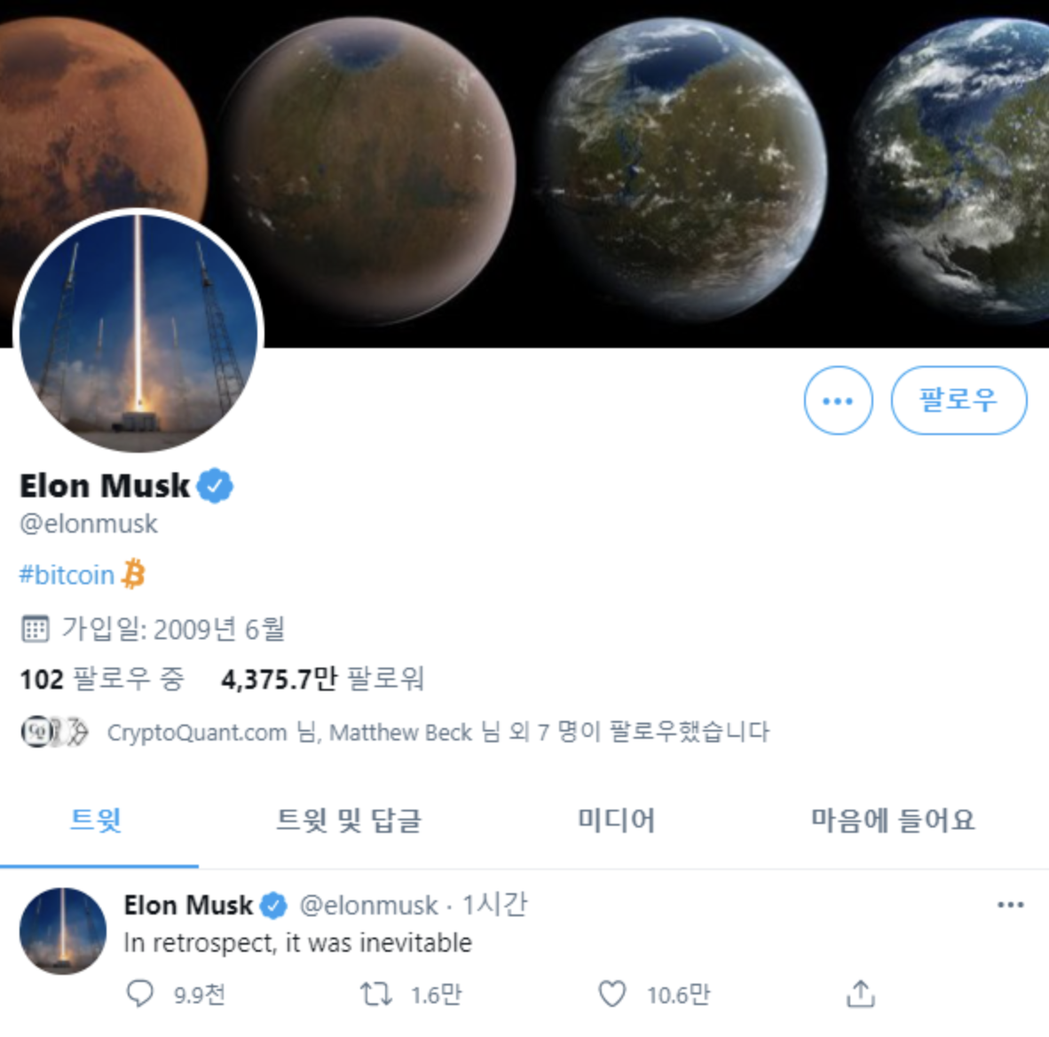

**[그림 9] 비트코인 상승세에 불을 지핀 일론 머스크의 트윗**

하지만, 이랬던 일론 머스크가 2월 20일, 비트코인이 너무 비싸다는 트윗을 남겼다.

**[그림 10] 다시 하락세를 부른 일론 머스크의 트윗**

일론 머스크의 태도 변화에 대해 불안감을 느낀 투자자들의 태도 변화는 그대로 지표에 반영되어 2월 후반부터 하락세가 시작된 것으로 보인다. 이후, 시장은 소폭 조정을 받게 되었으며 그 결과로 다시 상승 궤도를 타게 된 것으로 보인다.

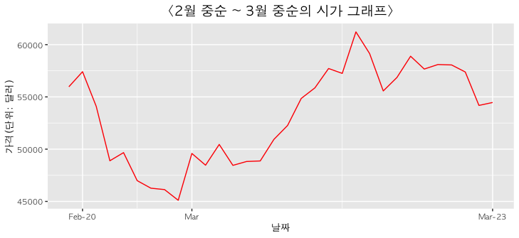

**[그림 11] 2월 중순에서 3월 중순까지의 시가 그래프**

2021년 전반기 비트코인 시장은 일론 머스크의 트윗들이 좌지우지했다고 할 수 있다.

이번에도 일론 머스크다. 그는 3월 24일, 테슬라에서 비트코인 결제를 지원한다는 소식을 트위터로 발표하였다.

**[그림 12] 테슬라에서 비트코인 결제를 지원한다는 일론 머스크**

그러자 비트코인 투자자들이 다시 한번 몰려들기 시작했다. 하지만 그래프를 분석해보면, 이번엔 이미 상승 궤도를 타고 있던 터인지 눈에 띄는 급성장까진 진행되지 않은 모습이다.

이후 이 기분 좋은 상승세는 그래프에 따르면 4월 중순에 급격히 암울한 국면을 맞게 된다.

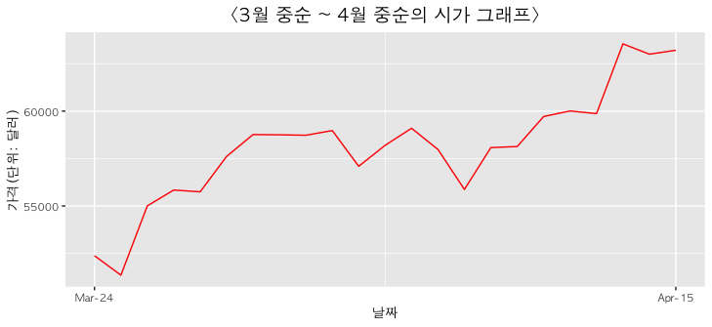

**[그림 13] 3월 중순에서 4월 중순까지의 시가 그래프**

1. **4월 중순부터 시작되어 7월 중순까지 지속된 대 하락세**

4월 중순부터 여러 사건들이 발생하며 비트코인 시장에 그림자가 드리우기 시작하였다.

**[그림 14] 미국 재무부의 암호화폐를 이용한 돈세탁 시도에 관한 소문**

우선 4월 중순 경, 미국 재무부가 암호화폐를 이용한 돈세탁 단속을 시도할 수 있다는 소문이 돌았다.

물론, 이는 사실이 아닌 루머로 밝혀졌으나, 앞서 일론 머스크의 트윗 하나 하나가 비트코인 시장에 큰 영향을 미친 것을 고려하면, 이러한 루머가 퍼져나가는 것을 투자자 입장에서는 무시할 수 없을 것으로 볼 수 있다.

**[그림 15] 코인베이스가 4월 17일 SEC에 제출한 내부자 주식 매매 현황**

위의 그림을 보면 코인베이스의 임원들이 판매한 주식의 총 매매대금은 약44억’달러’로, 한화로 치면 현재 5조원이 넘는 어마어마한 금액이다.

회사의 경영권과 관련 있는 주식을 저렇게 많이 매도할 정도로 코인베이스의 주가는 매우 많이 올랐고, 이 소식과 함께 코인베이스에 상장된 코인들이 과도하게 비싸졌다는 의견이 제시되며 앞선 사건으로 불안감을 느낀 비트코인 투자자들을 패닉에 빠트릴 수 있을 것으로 보이는데, 더 큰 산이 또 남아있다.

본인이 만약 비트코인 투자자였다면, 진심으로 일론 머스크를 증오하지 않았을까 생각한다.

**[그림 16] 테슬라에서 비트코인 거래를 중단한다는 트윗**

분명, 전반기에 자신이 CEO로 있는 테슬라에서 비트코인 결제를 지원한다는 트윗을 남겨 그 후폭풍이 그대로 비트코인의 가격의 급등으로 이어졌던 지표를 보지 못했던 것인지, 이번엔 다시 이 결제를 중단한다는 트윗을 남겨 말 그대로 투자자들을 배신해버렸다. 투자자들 입장에선 애가 탈 노릇이었을 것이다.

현지 시간으로 5월 12일에 해당 트윗을 게시했고, 그래프에서 정확히 해당 지점 주변에서부터 비트코인이 폭락하고 있는 그래프를 통해 이 트윗의 당시 파급력을 예상해볼 수 있겠다.

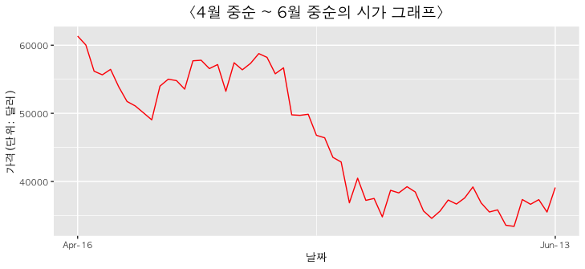

**[그림 17] 4월 중순에서 6월 중순까지의 시가 그래프**

그렇다면 과연 실제 이 기간의 비트코인 가격은 어떨까?

실제로 4월 중순부터 비트코인의 가격은 중간중간 조정되는 구간들도 있으나, 길게 보면 7월 말까지는 바닥을 모르고 계속해서 떨어지는 모습을 보이고 있다.

앞서 일론 머스크의 트윗 하나에도 가격이 천차만별이었던 것 만큼 비트코인 시장이 “찌라시”에 예민한 경향이 4월의 하락세에 영향을 미쳤을 것으로 보이며, 이후 조정을 거쳐 안정을 찾다가 일론 머스크의 배신이 시장에 패닉을 불러오는데 큰 영향을 끼쳤을 것이 아닐까 본인은 분석하고 있다.

그 근거로 다음 사진의 트윗을 들 수 있다.

**[그림 18] 테슬라에서 비트코인 거래를 재개할 수 있다는 트윗**

일론 머스크가 현지시간으로 6월 13일에 테슬라에서의 비트코인 거래를 다시 허용할 수 있음을 트윗으로 암시하였는데, 해당 기간부터 비트코인의 가격이 일시적으로 상승 국면을 맞았다.

이처럼 SNS가 많은 투자자들에게 좋은 소식이든, 나쁜 소식이든 다양한 정보를 빠르게 전달하였고, 이에 투자자들이 민감하게 반응하고 있는 모습을 전반기에 이어서 계속해서 그래프를 통해 확인할 수 있다.

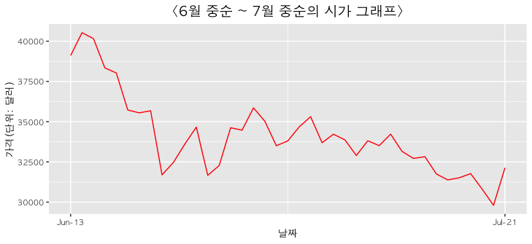

**[그림 19] 6월 중순에서 7월 중순까지의 시가 그래프**

1. **7월 중순부터 11월 초까지 다시 시작된 상승세**

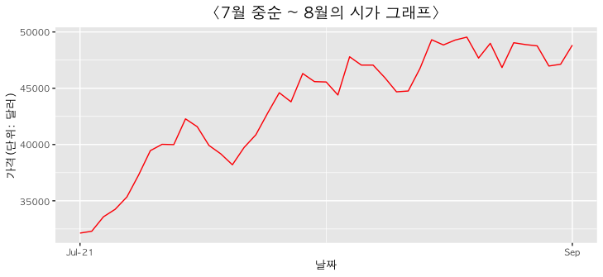

**[그림 20] 7월 중순에서 8월까지의 시가 그래프**

그간 다소 암울했던 비트코인 시장이 하반기에 접어들면서, 뜨거운 인물인 일론 머스크와, 암호화폐 하드웨어 지갑 Ballet의 CEO인 바비 리등, 유명 인플루언서들이 긍정적인 발언을 하기 시작했으며, 이 당시 그래프를 분석해보면, 시장에 긍정적인 분위기가 형성되기 시작하여 다시 시세가 오르기 시작한 것이 확인된다. 그동안 마음고생이 심했던 투자자들에게 희망을 심어줄 만한 소식이 생겼다.

**[그림 21] 7월 21일, 가상화폐 콘퍼런스에 참석해 긍정적 발언을 한 일론 머스크**

한편, 9월 초에는 뚜렷한 사건, 사고 없이 비트코인의 시세가 쭉 하락세를 타는 모습을 볼 수 있다.

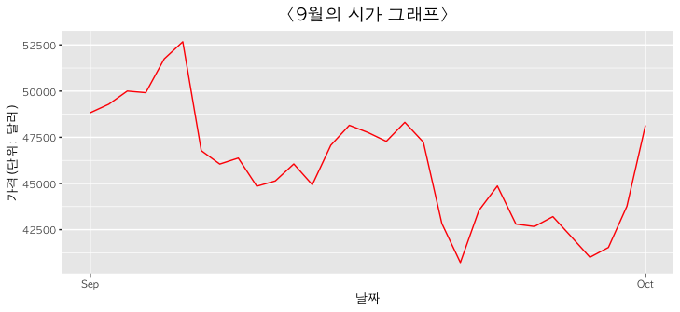

**[그림 22] 9월 한달간의 시가 그래프**

그러나 데이터셋에 포함된 4년간의 비트코인 시세 중 9월의 시세를 비교해보며 주목해 볼만한 내용을 확인했다.

다음은 2017년부터 2020년까지 총 4개년의 9월 비트코인 시가의 추이 그래프이다.

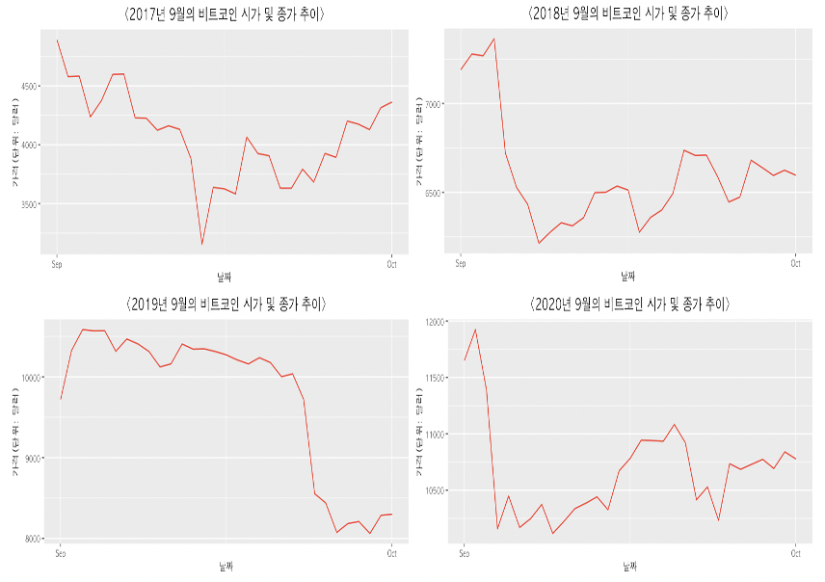

**[그림 23] 2017년부터 2020년까지 4년간 9월의 비트코인 시가 추이**

2017년부터 2020년까지 9월의 그래프는 대부분 하향 그래프를 그리는 모습을 보이고 있다. 이것은 비단 이 4년간의 경향만은 아니었다. 실제로 분석 도중 궁금증이 생겨 검색을 해보니, 해외에서도 September Jinx라는 말이 사용될 정도로 9월의 하향세는 매년 존재하는 징크스로 여겨지고 있었다.

이처럼 주목할 만한 사건 없이 2021년도 9월의 그래프에서 초반에 나타난 하락세는 단순히 이 9월 징크스의 영향으로 인한 일시적인 현상이 아닐까 분석했다.

**[그림 24] 중국의 비트코인 규제**

9월 징크스에 더해, 9월 중순에는 중국에서 사고가 발생했다.

‘중국판 리먼 브라더스 사태’가 벌어질 수도 있다며, 중국 헝다그룹의 파산위기에 아시아 증시가 요동쳤으며, 24일부터는 중국에서 비트코인 거래를 불법활동으로 규정하고 금지하는 일이 발생했다.

9월 한달 간의 그래프에 나타난 하향세를 분석한 결과, 9월 징크스로 인해 하락하던 비트코인 시가가 이후 중국에서 발생한 사건사고들에 탄력을 받아 10월까지 계속 하락한 것으로 짐작된다.

**[그림 25] 비트코인 선물 ETF 투자를 지지하는 게리 겐슬러 위원장**

그리고 9월 30일, 이러한 중국의 행보를 비웃듯 제롬 파월 미국 중앙은행인 연방준비제도(Fed) 의장은 의회에 출석하여 “중국처럼 암호화폐를 규제할 계획이 없다”고 선을 그었고, 같은 날 게리 겐슬러 미국증권거래위원회 위원장이 비트코인의 선물에 투자하는 ETF(상장지수펀드)에 호의적인 반응을 보인데 이어 15일, 승인하게 되면서 많은 투자자들에게 좋은 소식을 안겨주게 되었다.

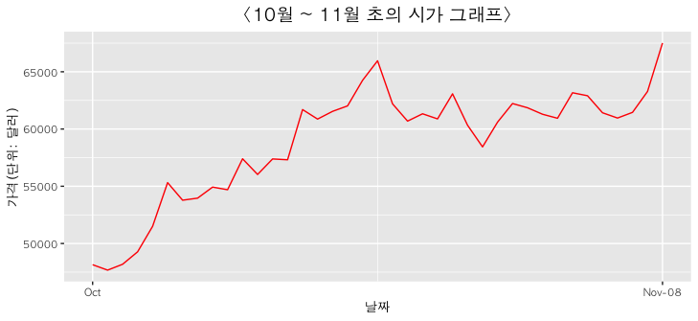

**[그림 26] 10월에서 11월 초까지의 시가 그래프**

그래프를 보면 비트코인의 시가가 10월 중순에 잠시 주춤하는 기간을 제외하면 11월 초까지는 계속해서 상승 그래프를 그리는 모습을 볼 수 있는데, 미국에서 발표된 이러한 긍정적인 소식들로 인해 투자자들이 안심하고 투자를 활발하게 이어간 것이 그래프에 반영되었다고 이해할 수 있었다.

7월 중순부터 11월 초까지는 9월 한번의 큰 하락세를 제외하고는 눈에 띄게 비트코인의 가격이 상승세를 띄고 있다는 사실을 알 수 있는데, 앞서 본 사건들이 발생한 시점과 가격 변동 지점들이 거의 일치하는 것으로 보아, 분명 해당 시점에서의 비트코인 시가 변화에 영향을 받았을 것으로 추측할 수 있겠다.

물론 10월 말에 잠시 하락하기도 하였으나, 이 기간 미국 가상화페 거래소에서 오류가 발생한 사건을 제외하면 눈에 띄는 사건이 없었기에, 시세 급등으로 인한 잠정 조정을 거치는 기간이었던 것으로 분석하였다.

1. **11월 초부터 연말까지 지속된 꾸준한 하락세**

잠시 행복했던 시간이 지나고, 시장에도 추운 겨울이 찾아오고 말았다.

**[그림 27] 제롬 파월 미국 연준 의장**

현지 시간으로 11월 3일, 미국 연방준비제도는 이달부터 자산매입 규모를 축소하겠다는 테이퍼링을 예고했다.

이는 과열되고 있던 비트코인 시장의 투자자들에게도 당연히 영향을 미치는 발언이었고, 실제로 이것이 11월의 그래프가 최고점을 찍은 뒤 매우 빠른 폭의 하향 그래프를 그리며 떨어지게 만든 것으로 분석된다.

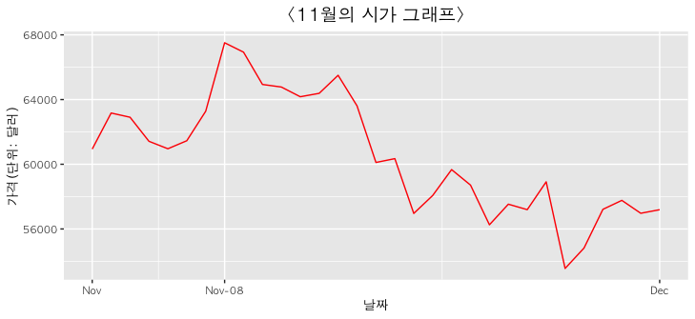

**[그림 28] 11월의 시가 그래프**

이에 더해 11월 11일, 오미크론이 최초로 보고되었다.

비록 전 세계적 전염병이 비트코인의 시세를 높일지, 낮출지는 때에 따라 다르지만, 이번 오미크론의 경우는 11월 그래프의 하락세가 가속화되는 지점에서 보고된 만큼 아무래도 전 세계 투자자들을 위축시킨 것으로 분석하였다.

연말에도 악재는 계속되었다.

12월 6일 세계 최대 비트코인 거래소 중 하나인 후오비에 의해 발표된 내용에 따르면 12월 15일부터 중국인들을 대상으로 한 가상 화폐 거래 서비스를 중단하기로 하였다.

아무래도 중국에 큰 손 투자자들이 많은 만큼, 투자자들은 혼란을 겪지 않을까 하는 기사들이 많이 발표되었다.

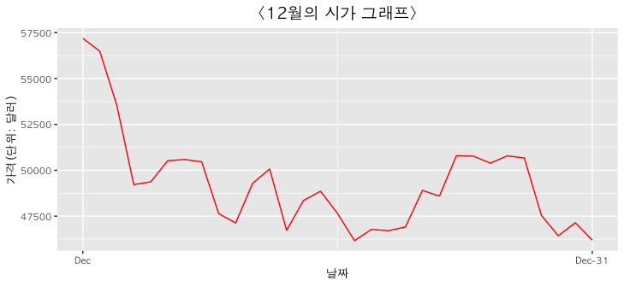

**[그림 29] 12월의 시가 그래프**

실제로 그래프를 보면 12월의 시작과 동시에 멈출 줄 모르고 하향세가 가속화되고 있는데, 투자자들의 불안감이 그대로 그래프에 반영된 것으로 분석하였다.

이렇게 2021년의 비트코인은 하향세를 보이며 마무리 되었다.

2021년 한 해 동안 일어난 사건들을 통해 비트코인 시가의 변화 원인을 분석해보았다. 가장 눈에 띈 점은 비트코인의 시가가 유명인사들의 SNS에 민감하게 반응하였다는 사실이다.

실제로 2021년 일론 머스크가 비트코인에 대한 입장을 밝히는 트윗을 올릴 때 마다 비트코인 시가의 그래프는 요동치는 양상을 띄었는데, 일반인들이 쉽게 접하기 힘든 해외 증권가 뉴스들에 비해 유명인사의 SNS 게시물들은 요즘 휴대폰 하나면 충분히 쉽게 접근할 수 있기 때문에 이러한 양상이 드러났다고 생각한다.

이에 따라 모델링을 통해 2022년 비트코인의 시세를 예측하기 이전, 유명인사들의 SNS에 관심을 기울이며 투자에 참여하는 자세가 중요할 것으로 분석했다.

**4. 2021년의 시가 추이를 통한 2022년도 시가 예측**

다음은 2021년 한 해 동안 요일별 시가가 변화에 대해 lm함수를 적용하여 선형 회귀 모델을 생성하고, 2022년의 시가는 어느 지점에서 마무리 될 지에 대한 예측이다.

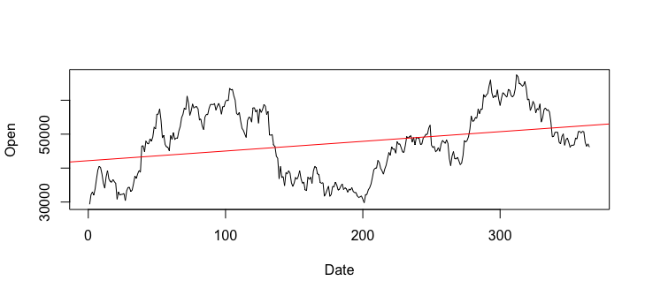

**[그림 30] 2021년 시가 그래프와 선형 모델**

위의 그림은 2021년 한 해동안의 시가 변화에 대한 모델을 생성한 것이다.

우선 그래프와 함께 볼 수 있도록 1차원 선형 모델을 같이 그려 넣었다.

빨간 선으로 표시된 모델을 보면, 검은 선으로 표시된 시가 변화 그래프의 상승 하락은 표현되지 않지만, 연말에 가면 갈수록 거의 일치하는 모습을 보여준다.

이 모델을 이용해 2022년의 예측 값을 플롯으로 표시해보았다.

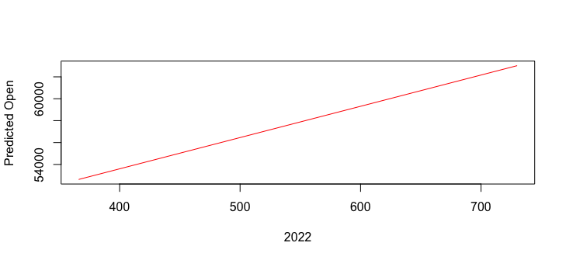

**[그림 31] 2022년 비트코인의 시가 예측**

2022년의 시가가 언제 상승하고 하락할지는 정확히 예측하지 못하였지만, 2021년도에 비하면 상승과 하락을 반복하다 조금 더 높은 시가를 기록하며 마무리 될 것으로 예측하였다.

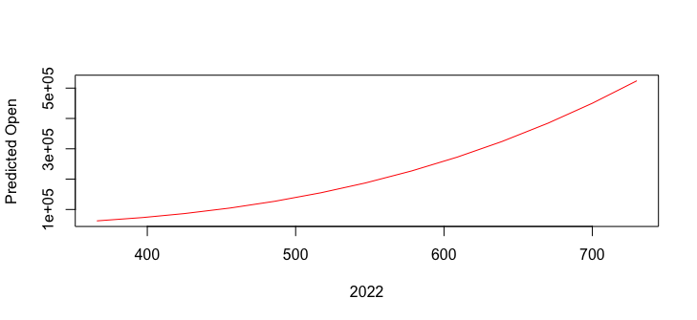

**[그림 32] 2022년 비트코인의 시가 예측(3차원 모델)**

상승과 하락을 확인하고 싶어 고차원 선형 분석 모델을 이용해보고자 하였으나, 위의 그림과 같이 시가 예측 값이 튀는 현상이 발생하여 1차원만 활용하게 되었다.

**5. 결론 및 아쉬웠던 점**

분석과정에서 아쉬웠던 점이다.

비트코인이나 주식의 가격이 빠른 속도로 하락하여 가진 자금을 탕진하게 되면, 속된 말로 “한강 간다”라고 하며 자살을 암시하는 말들을 많이 하곤 하는 것이 사회적인 분위기이다.

이에 2021년 비트코인 시가 변화와 한국 자살률의 연관성을 알아보고자 추가로 데이터셋과 분석을 진행하였다.

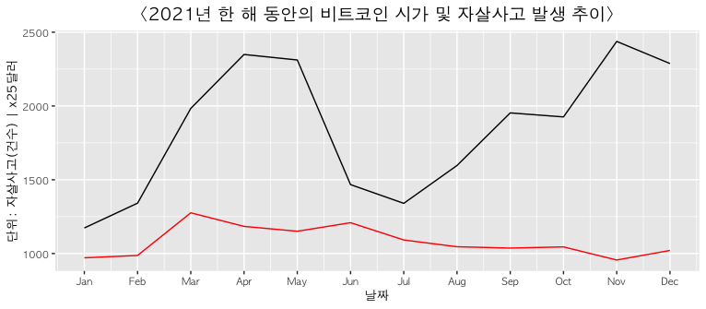

**[그림 33] 2021년 비트코인 시가와 자살사고 발생 추이 그래프**

하지만 그림에서 볼 수 있듯 비트코인의 데이터는 전 세계적인 반면, 자살사고 발생 건수는 전세계적으로 데이터를 구할 수 없어 한국의 것을 사용한 결과, 표본이 적어서인지 큰 연관성을 발견하지 못해 그 부분은 보고서에 자세히 기술할 수 없어 아쉬움이 있었다.

또한, 아직 발생하지 않은 2022년도의 데이터를 대상으로 예측을 진행하다 보니, 모델의 정확성 등, 성능평가를 진행할 수 없던 점도 아쉽게 생각하며 분석을 마쳤다.

이렇게 2021년도의 이슈들과 비트코인 시가 변화를 분석해 보았다.

분석 결과, SNS를 통한 일론 머스크 등 대형 인플루언서들의 태도에 따라 빠르게 비트코인의 시가가 변하는 모습을 통해, 2022년에 비트코인을 통해 수익을 얻고자 한다면, 이런 비정형 데이터들에 주목하여 빠르게 대응하는 것이 중요할 것으로 보인다.

또한 비트코인 시장이 변동이 심하여 확신할 수는 없겠지만, 2021년도 말 보다는 2022년도 말에 상승과 하락을 반복하며 더 높은 금액의 지점에서 그래프가 마무리 될 것으로 예상되니 만약 현재 비트코인을 소지하고 있다면, 아무리 시가가 하락세에 빠져있다 한들 참고 버텨보는 것은 어떨까 생각된다.

**6. 참고 문헌 및 그림, 데이터셋**

데이터셋(캐글) : <https://www.kaggle.com/datasets/raimondextervinluan/bitcoindatamovingaverages>

RSI지수(Investopedia) : <https://www.investopedia.com/terms/r/rsi.asp>

[그림7] 트럼프의 탄핵 소추 관련 기사(BBC) :

<https://www.bbc.com/korean/international-55628517>

[그림9, 10, 12, 16, 18] 일론머스크의 트윗(트위터) : <https://twitter.com/elonmusk>?

[그림14] FXHedge의 트윗(트위터) : <https://twitter.com/fxhedgers>

[그림15] 코인베이스의 내부 매도에 관한 기사(블록미디어) : <https://www.blockmedia.co.kr/archives/175455>

[그림21] 머스크의 비트코인 결제 재개에 관한 기사(연합뉴스) : <https://www.yna.co.kr/view/AKR20210722006200075>

[그림24] 중국의 비트코인 규제에 관한 기사(조선비즈) :

<https://biz.chosun.com/international/international_economy/2021/09/24/D7KQXGKQMNCGRNE2K5E6FY4HDM/>

헝다그룹 사태와 9월 징크스 관련 기사(BBC) : <https://www.bbc.com/korean/international-58638976>

미국과 비트코인의 10월 호황 관련 기사(매일경제) : <https://www.mk.co.kr/economy/view/2021/946381>

[그림25] 제롬 파월과 게리 겐슬러의 발언 관련 기사(파이낸셜뉴스) : <https://www.fnnews.com/news/202110011756013382>

[그림27] 제롬 파월과 미국의 테이퍼링 관련 기사(동아일보) : <https://www.donga.com/news/Inter/article/all/20211104/110073087/1>

후오비와 12월 대 하락(아주경제) :

<https://www.ajunews.com/view/20211208070950169>

2021년 한국의 월간 자살사고 수 데이터셋(KOSIS) : <https://kosis.kr/statHtml/statHtml.do?orgId=101&tblId=DT_1B34E17&conn_path=I2>